**Конкурс поделок «Чудеса из ненужных вещей»**

*Автор статьи: воспитатель средней группы «Цветочки» Павлова Г.В.*

В последние годы проблема утилизации мусора стоит, среди прочих экологических проблем, на первом месте. По мнению специалистов, в настоящее время на каждого жителя планеты приходится в среднем около одной тонны мусора в год.

Почти каждый день мы выбрасываем пластиковые бутылки, одноразовую посуду, упаковку от продуктов, всевозможные коробочки, трубочки, старые фломастеры, газеты, фантики и т.д. Но, эти ненужные, на первый взгляд, вещи могут получить новое применение, стать основой для оригинальных детских поделок или увлекательных игрушек, обрести вторую жизнь.

Родители и воспитанники нашей группы приняли активное участие в конкурсе поделок из бросового материала: «Чудеса из ненужных вещей».Бросовый материал - это всё то, что можно выкинуть, а можно и дважды использовать, дав волю безграничному воображению и фантазии, проявив выдумку и творческие способности.Одним словом, если скопились ненужные предметы, не следует их выбрасывать. Можно подарить им вторую жизнь.

Было очень приятно, что многие родители откликнулись на просьбу поучаствовать в конкурсе.И отслужившие свой срок вещи обрели вторую жизнь. Некоторые из них вполне могут украсить интерьер квартиры, другие стать оригинальным сувениром, а третьи любимой игрушкой для ребёнка. А сколько радости и неподдельной гордости было в глазах детей, когда они рассказывали о совместном с родителями творчестве!

В результате работы над конкурсом поделок из бросового материала мы пришли к выводу, что каждый человек может многое сделать для сохранения окружающей среды и чистоты экологической обстановки. Нужно для этого немного: фантазии и желания. Надо помнить, помогая природе, Вы помогаете себе!

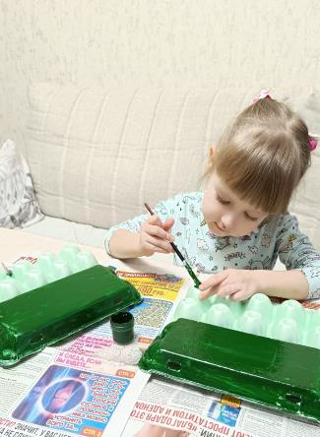Макар делает осьминога

Лера делает дракончика

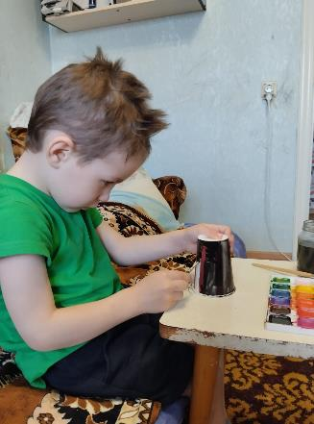

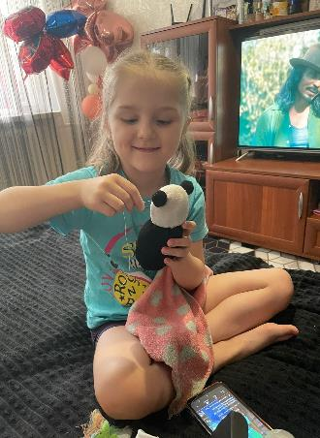 Ева делает мишку «Панду»

Настя делает человечка «Дино»

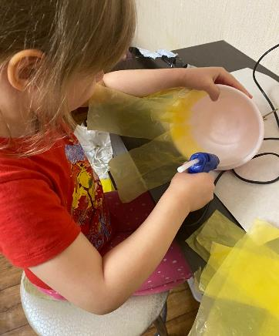

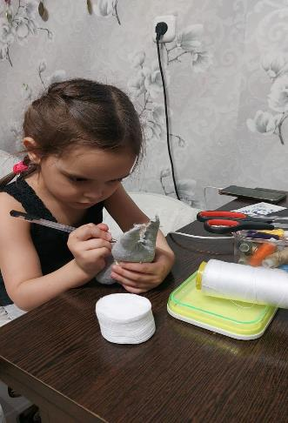 Кристина делает зайчика

Владик делает цветочки

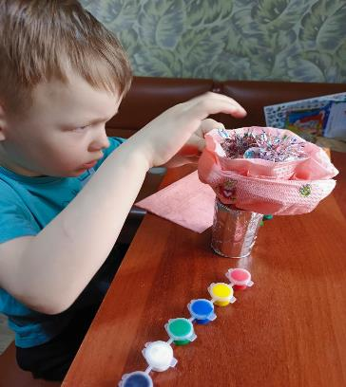

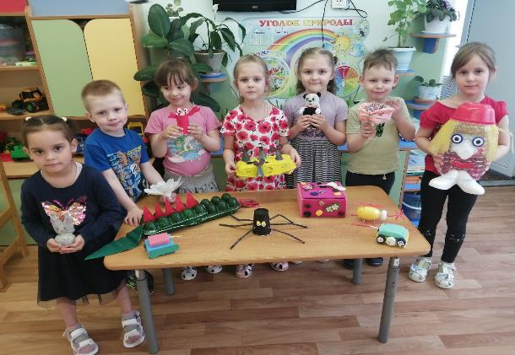

Наши участники с поделками и дипломами (здесь не все, некоторые болеют)

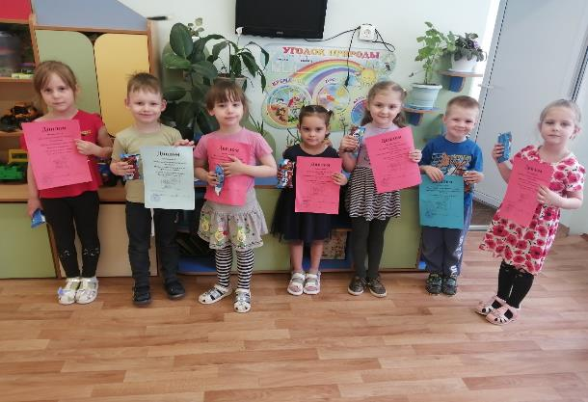

**Благодарим всех, кто принял участие в конкурсе «Чудеса из ненужных вещей».**

Леру и Юлию Александровну Петровых Кристину и Евгению Михайловну Набиевых Макара и Елену Юрьевну Виноградовых Настю и Татьяну Анатольевну Степаненко Алису и Елену Владимировну Большаковых Еву Хапову и Алину Дмитриевну Большову Варю Скворцову и Юлию Андреевну Самсонову Яну и Анну Алексеевну Фёдоровых Ваню и Яну Игоревну Степановых Владика и Марию Владимировну Федотовых Дашу и Татьяну Александровну Воронцовых Артёма и Алёну Александровну Беловых

***Работы всех участников конкурса интересные и оригинальные.***

***Всем участникам конкурса вручены призы - сувениры и дипломы весеннего конкурса.***